



主管单位操作手册

国泰新点软件股份有限公司
地址：江苏张家港市经济开发区
http://www.epoint.com.cn
客服电话：400-998-0000

- 登录

首先单位通过以下网址登录资中县公共资源交易中心网站：
http://zz.njztb.cn/TPFront/
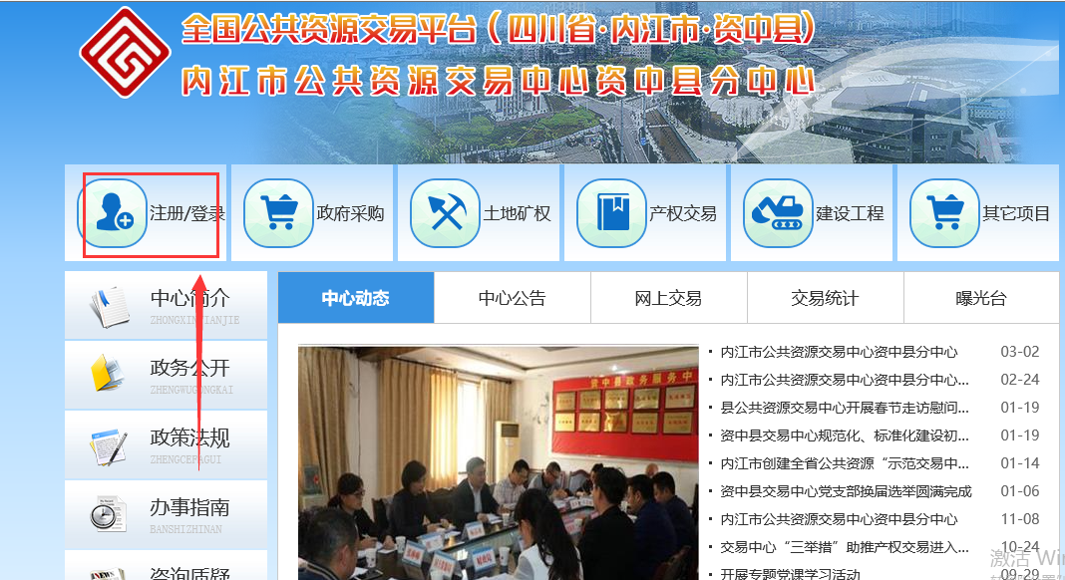

然后点击注册/登录，接下来继续点击，建设工程——管理部门；


然后到登录界面，输入帐号和密码，


然后进入系统，在首页【待办事宜】栏目系统会提示提交上来需要审核的项目，点击对应项目进去详情审核界面；
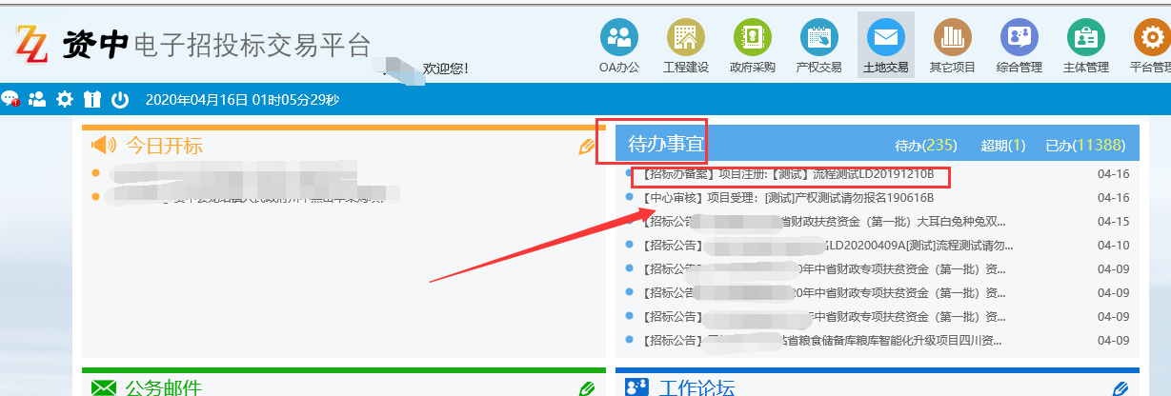

点击对应项目进去详情审核界面，审核本项目登记的信息或者下载上传的附件信息
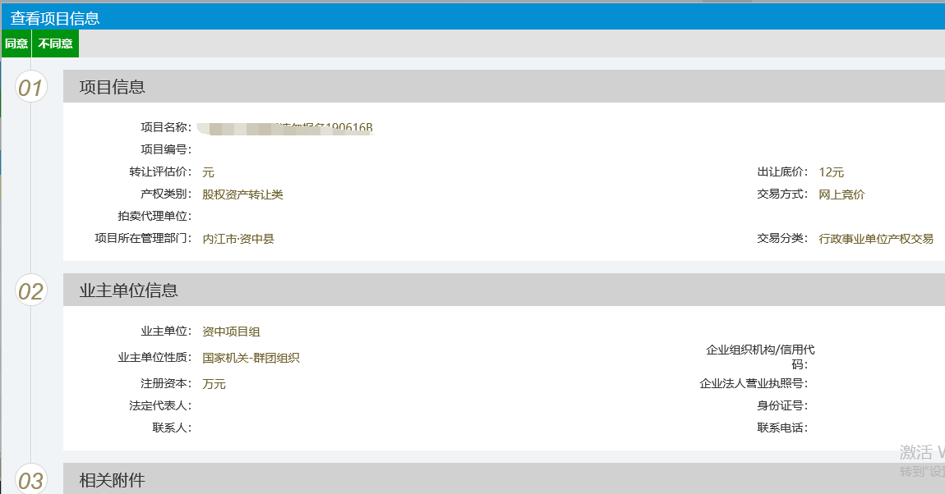
若对登记的信息确认无误，直接点击坐上叫【同意】按钮，通过本次项目登记；
若登记信息存在错误，或者需要修改，可以点击左上角【不同意】按钮，将该信息登记会退给发起人，待修改后再次提交确认。

